拜访客户：扬州美德莱医疗用品股份有限公司
参会人员：企业董事长祈建忠，企业财务负责人王总，
李雷行长、扬州分行的公司部副总、扬分交易银行部副总、扬分授信审批部总经理，广陵支行的行长和副行长
营销目的：置换企业在江苏银行的项目贷款，金额：1.8亿元。
江苏银行的项目贷款当前已经进入还款期，预计今年还款4千万，明年还6千万，企业希望我行可以我行可以以贷还贷，希望我行置换江苏银行的贷款，两年宽限期，3年还本。当前江苏银行的利率是在3.5%左右，并且企业还享受了固定资产贴现（政府给的）。
该企业不太看重利率，更看重债务稳定性。
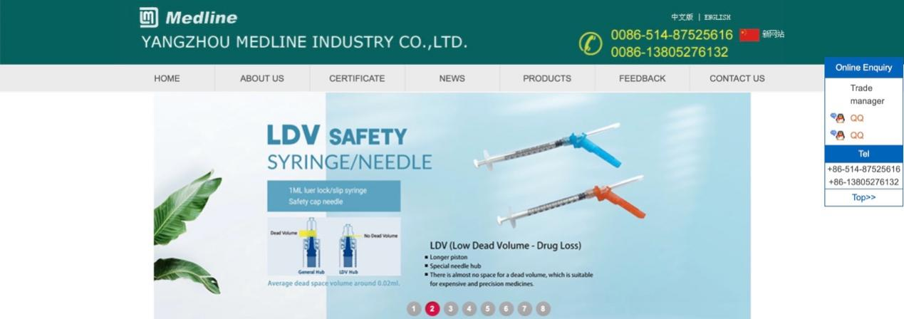

- 该企业是“重点小巨人”。和“小巨人”企业相比，享受中央财政的专项资金奖补以及更多的政策倾斜。（这个标签我们当前好像没有，只有小巨人标签）
- 该企业的主营产品是安全注射针、安全输液针、安全采血针、安全回缩注射器等，在和企业交流过程当中，由于该企业的产品和市场上的普通注射产品相比，在医护人员使用的安全性方面有很大提升，李行长多次询问企业生产的产品和普通的注射针的产品差异、以及价格差异、以及他们利润分别是多少。（普通针3毛，利润1毛；安全针1.8元1支，企业后续集采后，价格会和普通针价格持平。）可以Deepseek搜索，回答较准，可参考
（在访前一页纸中，如果该企业的产品比较特殊，非市场通货，可以展示市场上流通广泛的产品的情况和该企业的产品的价格，差异性，利润等数据的对比，方便客户经理理解产品以及其价值）
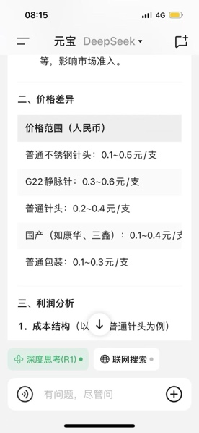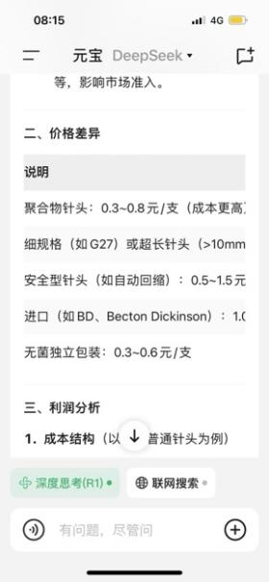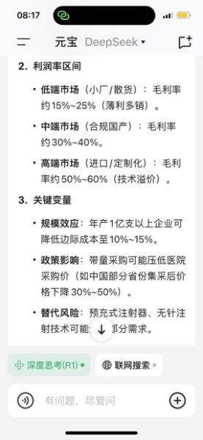

- 该企业是有产研合作，和东南大学有合作。（此条网上查不到信息，可以放在访前一页纸最后的“注意问题”中，提醒客户经理了解产研合作情况）
- 祈建忠董事长在一开始的着重介绍了个人的外贸背景，单位资质，参与协会情况、以及新旧园区建设相关（deepseek信息基本囊括，可以提炼参考。）
其中，园区建设可以重点介绍下，涉及到产能提升问题，旧园区9千亩，新园区12万亩。祈建忠重点介绍了园区建设，23年启动，总投资10亿。
当前企业负债：2.3亿；工程款：3，4千万（包含土建2千万）。
江苏银行给了2个亿贷款和3年项目贷款1.8亿，还有小几千万流贷，江苏银行共贷款5亿，江苏银行也是该企业外汇结算业务的主办行以及代发业务的主办行（近200位员工）。如果江苏银行的项目贷款置换成功，我行可以和该企业深度合作，可以有效促进外汇结算业务和代发业务的提升。

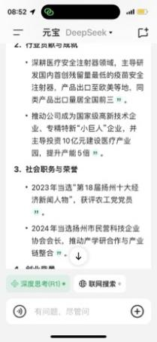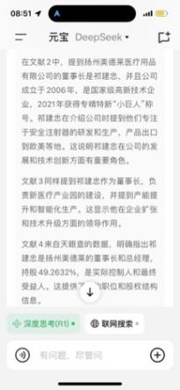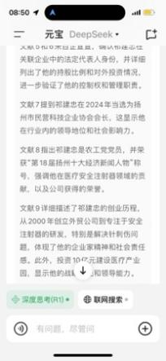
- 李雷行长提问：企业在国外的份额情况？
南美占30%份额，美国约占30%份额（以前大概在50%），日本占30%。
（deepseek可搜，如果客户有国外市场，需要展示海外市场情况，可以推荐结算类产品，如美元结汇-我们行价格不错，到账速度快）
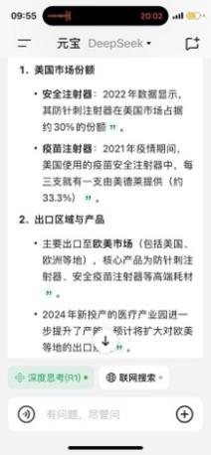
- 展示和“安全注射针”的相关政策，国外（美国，巴西）已经立法，台湾在2011年立法，推测国内预计5年内立法。（可以在一页纸中展示相关政策情况，尤其是医药行业，政策对于企业发展影响较大）。当前苏北医院采购100万支，政策可以推动医保集采以及内销增长，对企业在国内的市场份额会有较大提升
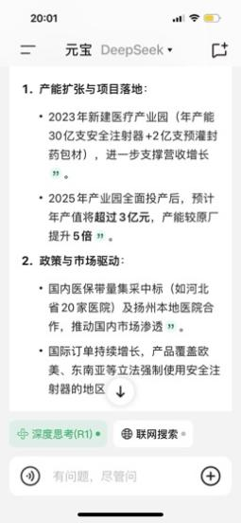

- 李雷行长还问了关于企业现金流情况。（这块儿也是客户经理会比较关注的地方，可以在一页纸中进行展示。在deepseek中进行询问企业现金流情况，回复和实际情况差不多，可参考。）
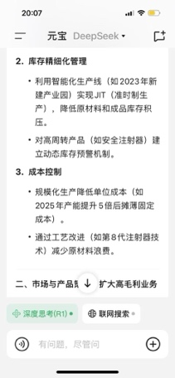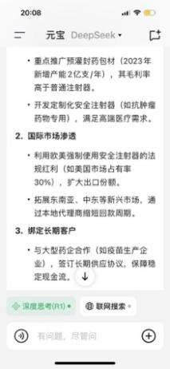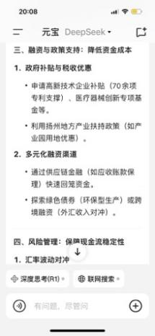

- 建议在一页纸的产品推荐后面加上几个固化通用服务，如
鑫e伴：解决人员出差问题，线上买火车票，定酒店。直接线上走公帐，不需要报销，比较快捷
鑫采购：如果企业需要批量采购，我们行可以直接和京东直接谈价格
线上etc：鑫e伴里的一种功能，可以直接从公账上扣

